第29回長野県小学生ドッジボール選手権(知事杯)の

駐車場案内図

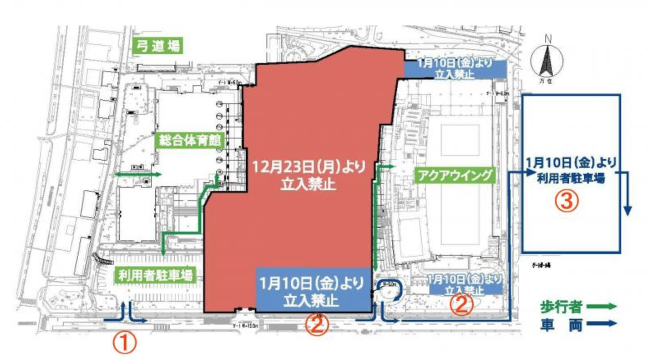

チーム関係者の駐車場は①から出入りしていただき、黄色枠に駐車をお願いします。

②及び③は出入り及び使用はできません。

駐車場の利用制限の詳細は、[長野運動公園総合体育館整備外事業による駐車場利用制限のお知らせ - 長野市公式ホームページ](https://www.city.nagano.nagano.jp/n155400/contents/p006199.html)を参照願います。